

RAPPORT D’ACTIVITE DSI : SERVICE MAINTENANCE ET SUPPORT

☻27/02/2021



SOMMAIRE

TITRE | PAGE
- ……………………………………………
- ……………………………………………………

Tâches effectuées dans la semaine du 22 – 26 Mars 2021
- Support aux utilisateurs : Fait : un suivi particulier à la campagne bytel en plein lancement
- Archivage enregistrements : Fait (justus/jf)
- Mise à jour des différents fichiers de suivi du parc (fichier d’adresse, cartographie ….) : En cours
- Réunion avec les équipes filiales : nous avons eu un échange avec le collaborateur de la côte d’ivoire et de la guinée individuellement les emplois du temps n’ont pas permis de reunir tout le monde au meme moment
- Suivi du déploiement omni+ : nous avons débuté les tests avec une position sur l’émission d’appel et sur le mailing moov
- Reconfiguration IPphone
- Activation pack office pour Madame Wish
- Exportation DBcall
- Enrôlement badgeuse
- Redémarrage des serveurs 232 : souci appel en attente
- Mise à jour disposition @ip des positions backoffices pour MAJ
- Support utilisateurs (Difficulté d’accéder aux lecteurs,Net disconneted, impossible d’accéder à outlook)
- Installation, configuration et Déploiement des nouvelles positions BYTEL : Fait : les uc core i7 ont été deployé ainsi que les écrans cependant le dispositif d’extension d’écran ne fonctionne pas cela duplique l’écran

Tâches de la semaine du 29 Mars – 03 Avril 2021
- Mise à jour des différents fichiers de suivi du parc (fichier d’adresse, cartographie ….) :
- Support aux utilisateurs
- Réunion avec les équipes filiales
- Gosther 5 poste deplus core i7
TACHES | ETAT | COMMENTAIRES | ressources
Support aux utilisateurs | Fait |  | Jf/Justus
Archivage enregistrements | Fait |  | Jf/Justus
Réunion avec les équipes filiales | Non Fait | nous avons eu un échange avec le collaborateur de la côte d’ivoire et de la guinée individuellement les emplois du temps n’ont pas permis de reunir tout le monde au meme moment | Jf
- Suivi du déploiement omni+ : | Fait | nous avons débuté les tests avec une position sur l’émission d’appel et sur le mailing moov  configuration facebook : en attente d’approbation par de facebook | Jf /avec le support nobelbiz
- Installation, configuration et Déploiement des nouvelles positions BYTEL | Fait | les uc core i7 ont été deployé ainsi que les écrans cependant le dispositif d’extension d’écran ne fonctionne pas cela duplique l’écran | Justus/JF
- Traitement et clôture des tickets en instance | En cours | voir capture du rapport en annexe | justus/jf
Mise à disposition d’un inventaire journalier du parc production | Fait |  | JF
Suivi et support aux utilisateurs de bytel | Fait |  | JF /justus
Reconfiguration ip phone sur le 111 | Fait |  | Justus

Tableau de synthèse

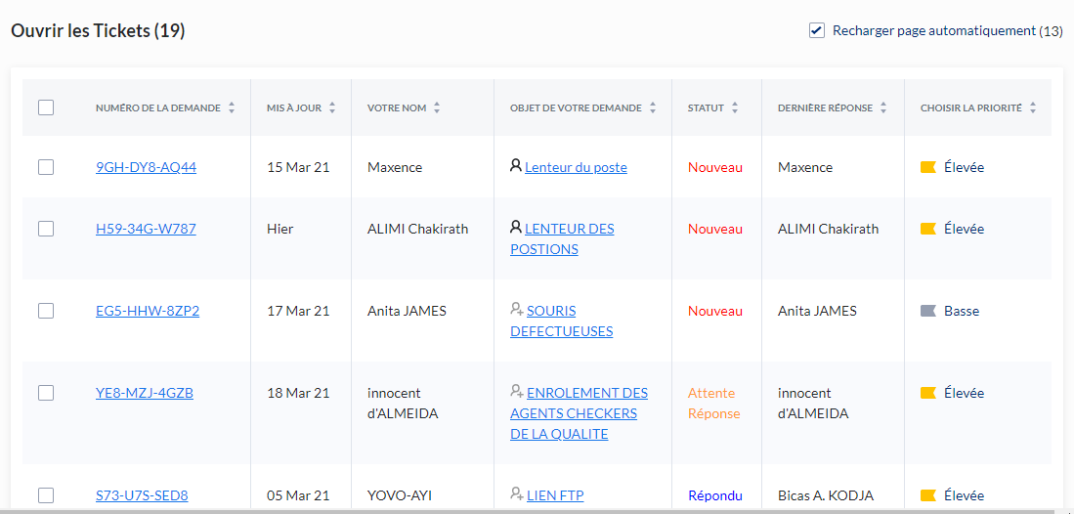
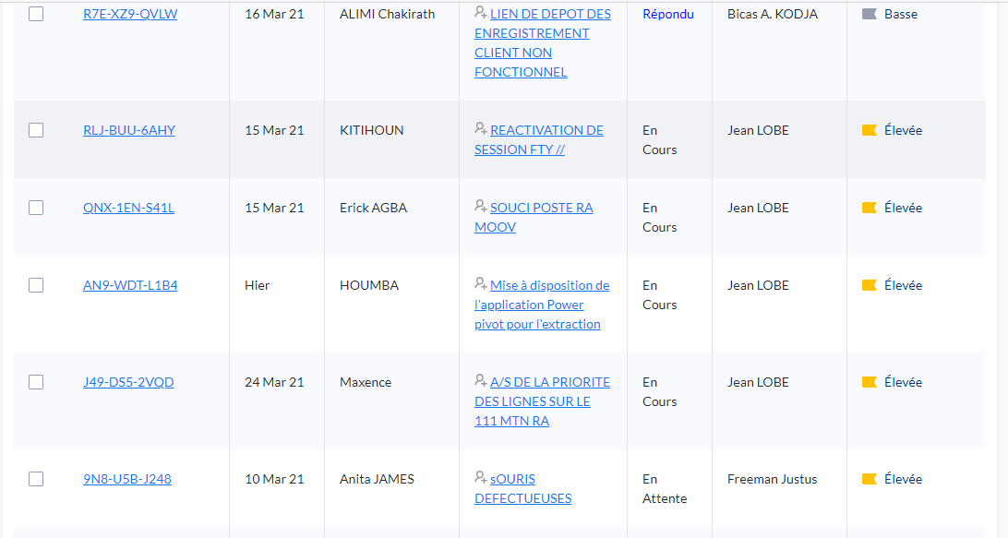
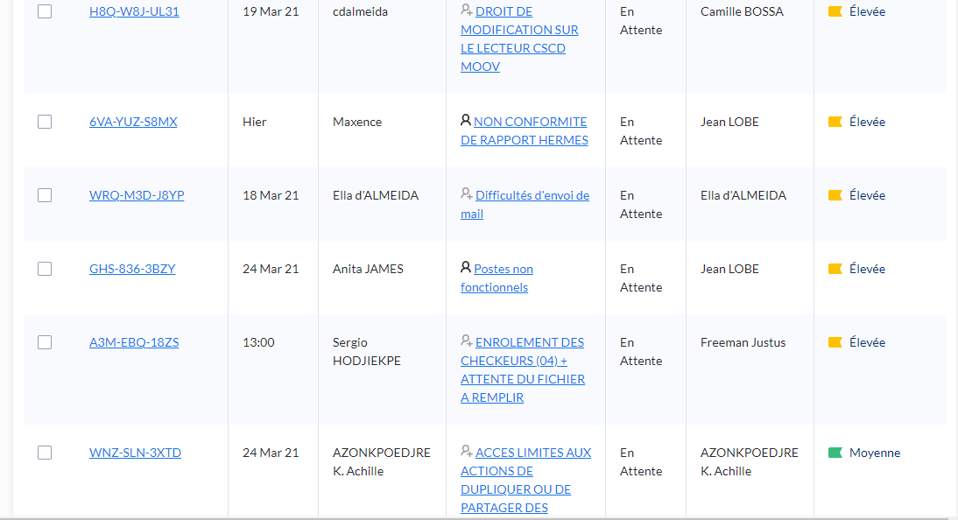
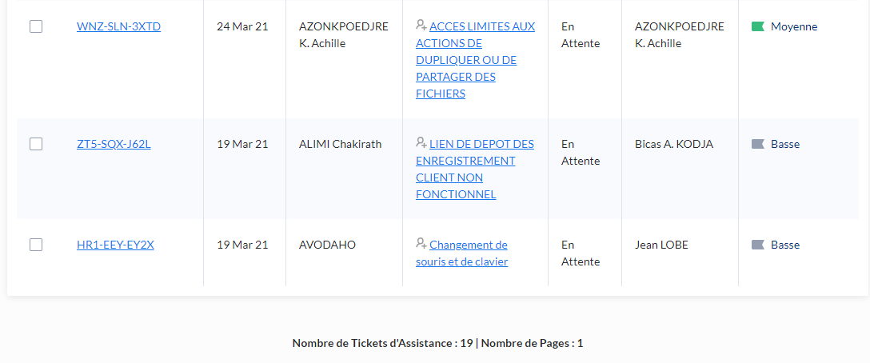

Tickets en instances

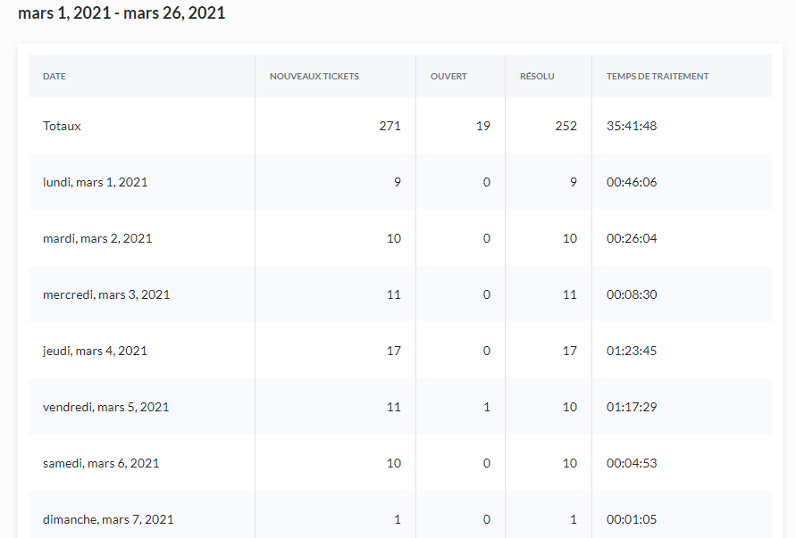
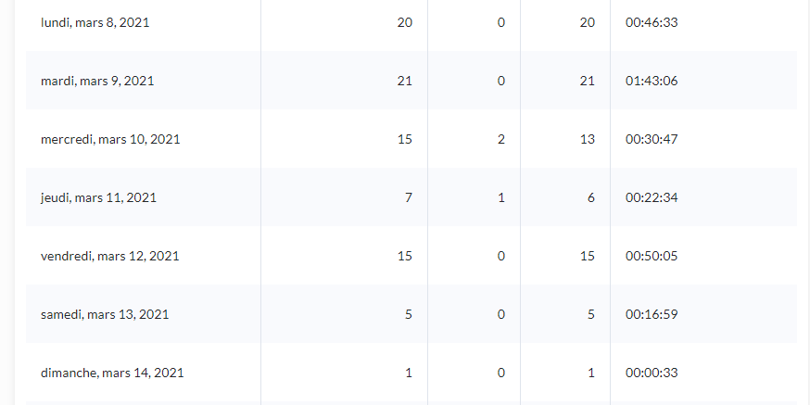
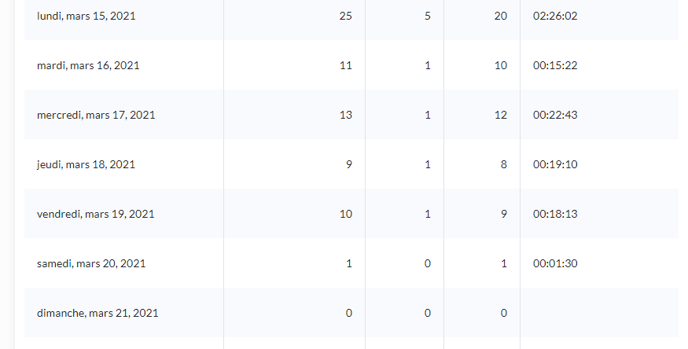
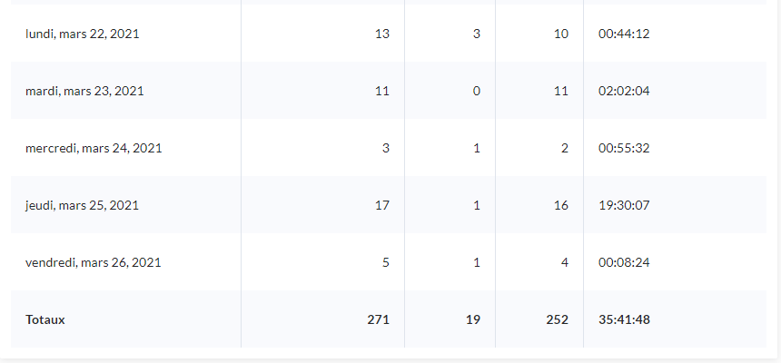

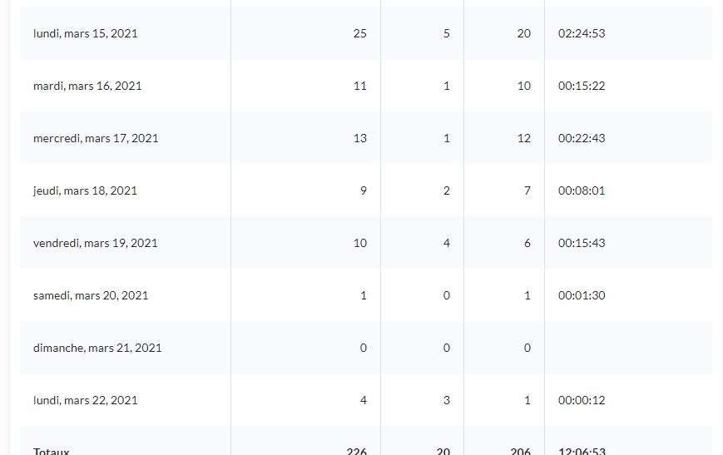
Récapitulatif des tickets reçus dans la semaine

RAPPORT FILIALES
- CAMEROUN
Activités de la semaine

MAINTENANCE SUR L’IMPRIMANTE XEROS / CONNECTIVITE AVEC LA COMPTABILITE ET RH : FAIT

CONFIGURATION DE HERMES POUR LES RECEPTIONS D’APPELS : EN cours

INSTALLATION DU SERVEUR DEBIAN10.6 POUR LE MONITORING : Fait

INSTALLATION DE ZABBIX 5.0 : Fait

CREATION DE LA CAMPAGNE MOMO REACTIVATION : Fait

ASISTANCE AUX AGENTS DE MTN POUR LA CONFIGURATION DE LEUR SERVEUR : Fait

ASSISTANCE A LA PRODUCTION POUR LEUR FORMATION EN LIGNE AVEC MTN : Fait
INNOVATION EFFECTUEE (nouveautés apportées) : IMPLEMENTATION D’UN NOUVEAU SERVEUR POUR LES SAUVEGARDES

ACTIVITES PREVUES POUR LA SEMAINE EN COURS

- MAINTENANCE DES POSTES DES AGENTS
- FORMATION DE EBU
- MAINTENANCE DE L’IMPRIMANTE

- CONGO
☻26/03/20

SOMMAIRE

Tâches effectuées dans la semaine du 22– 26 Mars 2021
- Support aux utilisateurs : FAIT
- Support pendant les activités de nuit : FAIT
- Supervision des campagnes : FAIT
- Supervision des postes agents avec Nagios : FAIT
- Sauvegarde des données avec Cobian: FAIT

Tâches prévues de la semaine du 29 – 02 Avril 2021

- Poursuivre l’installation des mises à jours ESET sur les différents postes avec la version nouvelle 8.0.2028.0,
- Configuration des réponses automatiques,
- Suivi du parc informatique et les
- Maintenances préventives des serveurs et postes de travails.

TICKETS EN INSTANCE
N° Demande | Date | Demandeur | Objet de la demande | Statut | Priorité
001 | 22/03/2021 | Team Leader | L’application Webcare instable | Résolu | Elevée
002 | 22/03/2021 | Merveille M. | Configuration réponse automatique sur l’adresse recrutement | Encours | Basse
003 | 22/03/2021 | Team Leader | Le temps d’attente de la montée des fiches est élevé (Hermes) | Résolu | Elevée
004 | 23/03/2021 | CRCD | Impossible de se connecter à la station | Résolu | Elevée
005 | 23/03/2021 | Team Leader | Application Webcare inaccessible | Résolu | Elevée
006 | 23/03/2021 | Team Leader | Désactivation d’un compte Hermes | Résolu | Basse
007 | 24/03/2021 | Merveille M. | Impossible d’imprimer | Résolu | Elevée
008 | 24/03/2021 | Merveille M. | Visionnage des images de la Camera 04 | Résolu | Basse
009 | 25/03/2021 | Team Leader | Changement câble réseau | Résolu | Moyenne
010 | 25/03/2021 | CRCD | Lecteur partagé inaccessible | Résolu | Elevée
011 | 25/03/2021 | Team Leader | Activation compte Hermes | Résolu | Moyenne
012 | 26/03/2021 | CRCD | Coupure instantanée de connexion sur une position, remplacement d’un nouveau câble de connexion sur l’Ip Phone. | Résolu | Elevée
013 | 26/03/2021 | CRCD | Impossible de lancer les applications via le navigateur Google chrome | Résolu | Elevée
014 | 26/03/2021 | Merveille M. | Configuration du compte Outlook | Résolu | Moyenne
015 | 26/03/2021 |  | Mise à jour Eset | Encours | Moyenne

RECAPITULATIF DES TICKETS REÇUS DANS LA SEMAINE
Du 22 au 26 Mars 2021
Date | Total | Traités | Non traités
22/03/2021 | 03 | 02 | 01
23/032021 | 03 | 03 | 0
24/03/2021 | 02 | 02 | 0
25/03/2021 | 03 | 03 | 0
26/03/2021 | 04 | 03 | 01
Totaux | 15 | 13 | 02

Au regard de ce qui précède, nous pouvons dire que dans l’ensemble les réalisions des activités sont positives et nous allons repartir sur les mêmes bases afin d’assurer la continuité des activités au sein de l’entreprise.
- COTE D’IVOIRE
- TACHES HEBDOMADAIRES

- Support aux utilisateurs : Fait
- Mise à jour des différents fichiers de suivi du parc (fichier d’adresse, inventaire)
- Etablissement de rapport IVR MTN BUSINESS : Fait
- Mise à disposition de fichiers DBcall et audios : Fait
- Entretien des postes : Fait
- Suivi de la performance des serveurs : Fait

- DIFFICULTES RENCONTREES

- Manque de matériels de maintenance
- Lenteur des postes de l’administration
- COMMENTAIRES ET SUGGESTIONS

- Commentaires

R.A.S

- Suggestion

- Achat des matériels de maintenance pour un meilleur entretien des postes.

- Changement des postes de travail des membres de l’administration en des postes plus performants.

- GUINEE CONAKRY
ACTIVITES DE LA SEMAINE
- Mettre en place le système de télétravail pour les CRCD de la réception : Non fait
Nous n’arrivons pas a effectué des appels avec l’adresse public de hermes
Une fois l’agent est logué, l’ors du lancement de l’appel, elle affiche un message d’erreur

- Mise à jour de chrome sur les postes : Fait
- Faire l’extraction sur le serveur SQL : Fait
- Mise à disposition des enregistrements pour les écoutes au service qualité : Fait
Tâches prévues dans la semaine
Faire l’extraction sql
Mettre à disposition les enregistrements pour écoutes qualité ;
Terminé l’organisation de mon parc informatique


FIN DU DOCUMENT

